

ЗВЯГЕЛЬСЬКА МІСЬКА РАДА

РІШЕННЯ

шістдесят сьома сесія восьмого скликання

_________________ № _________

Про надання згоди на укладення договору постачання природного газу між Товариством з обмеженою відповідальністю «Газопостачальна компанія «Нафтогаз Трейдинг» (Постачальник) та Комунальним підприємством Звягельської міської ради «Звягельтепло» (Споживач)
Керуючись статтею 26 Закону України «Про місцеве самоврядування в Україні», статтею 78¹ Господарського кодексу України, розглянувши звернення директора комунального підприємства Звягельської міської ради «Звягельтепло» Тодорович Л.М. від 21.10.2025 №923, міська рада
ВИРІШИЛА:
1. Надати згоду на укладення договору постачання природного газу між Товариством з обмеженою відповідальністю «Газопостачальна компанія «Нафтогаз Трейдинг» (Постачальник) та Комунальним підприємством Звягельської міської ради «Звягельтепло» (Споживач) на запропонованих Постачальником умовах у період з 1 листопада 2025 року по 31 березня 2026 року (додається) згідно з Положенням про покладення спеціальних обов’язків на суб’єктів ринку природного газу щодо особливостей постачання природного газу виробникам теплової енергії та бюджетним установам, затвердженим постановою Кабінету Міністрів України від 19.07.2022 №812 (зі змінами).
2. Контроль за виконанням цього рішення покласти на постійну комісію міської ради з питань житлово-комунального господарства, екології та водних ресурсів (Рудницький Д.В.), заступника міського голови Гудзя Д.С.

Міський голова Микола БОРОВЕЦЬ

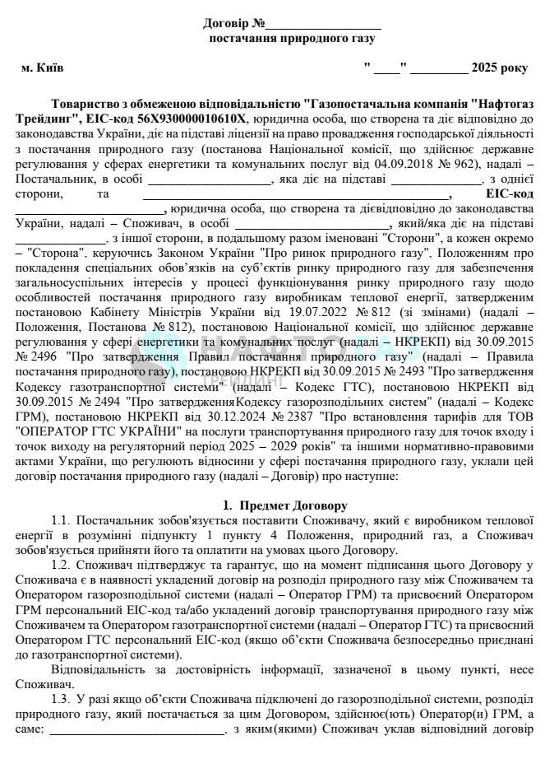

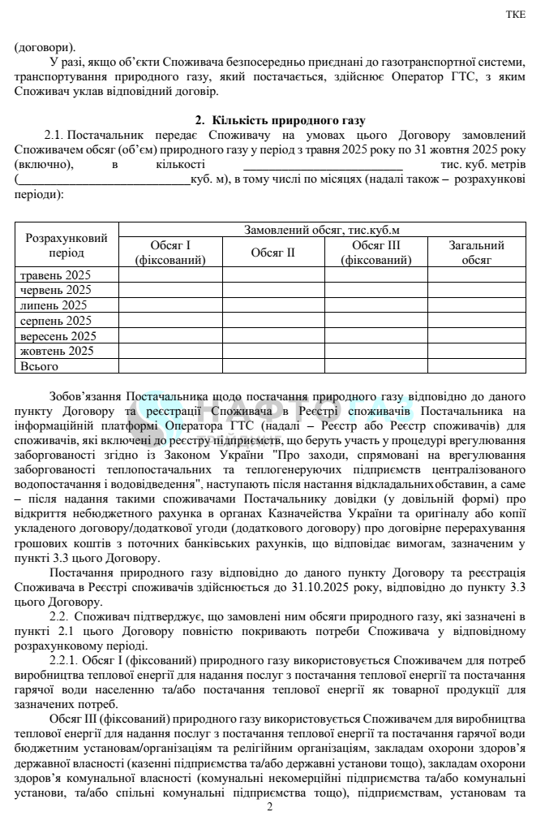

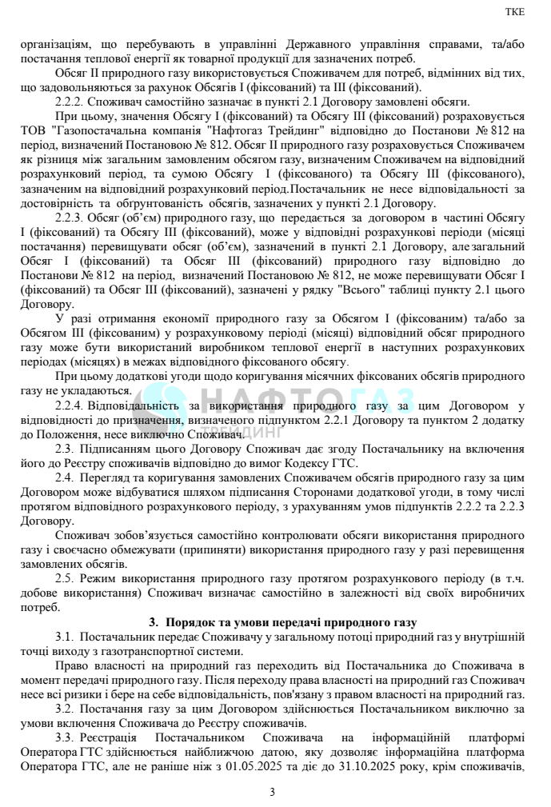

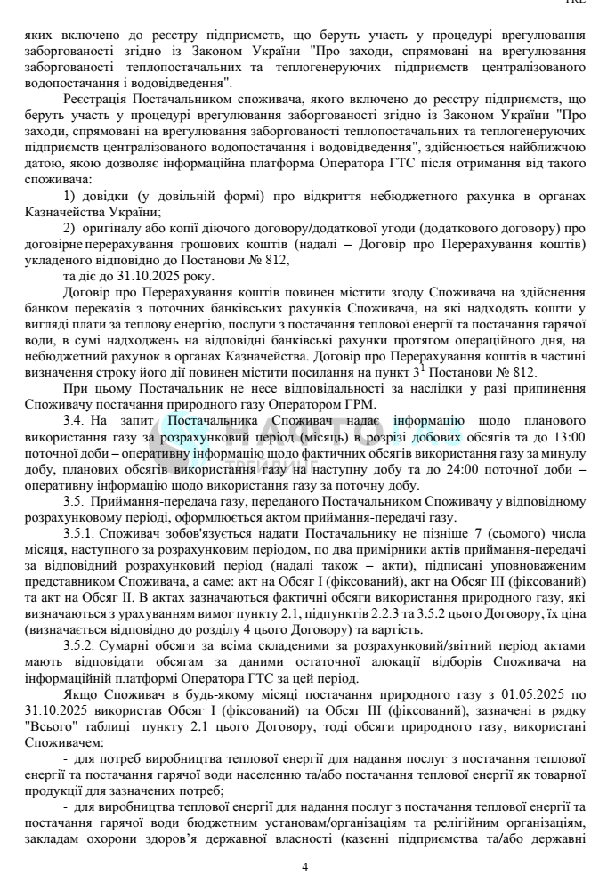
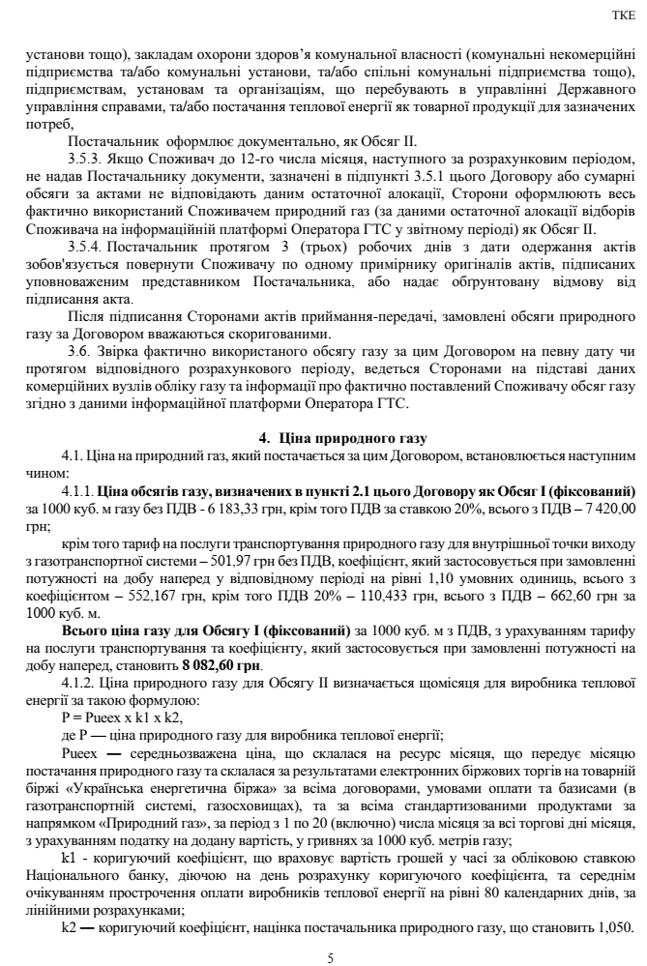
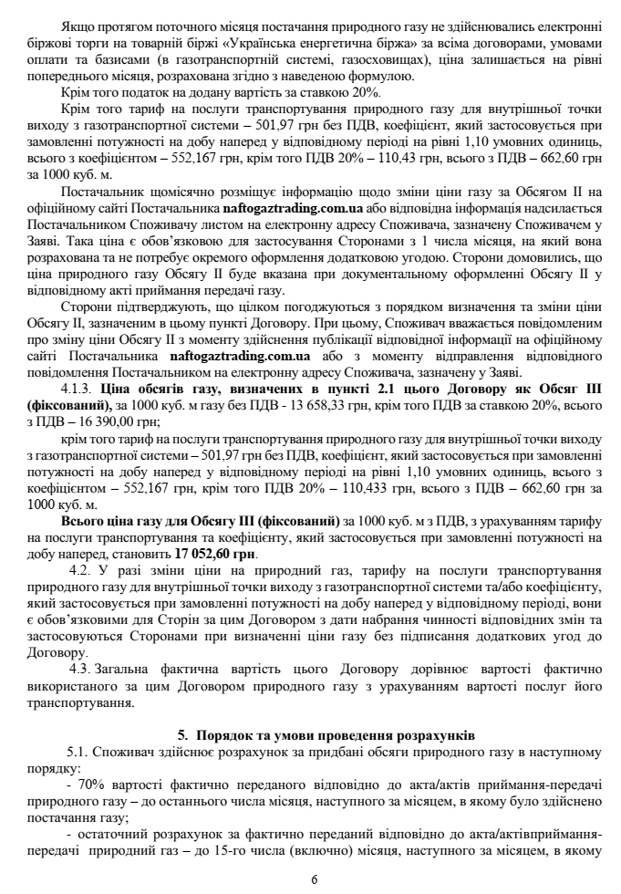
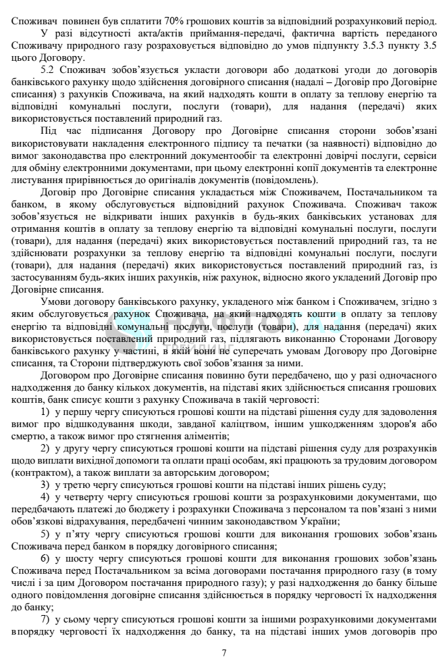
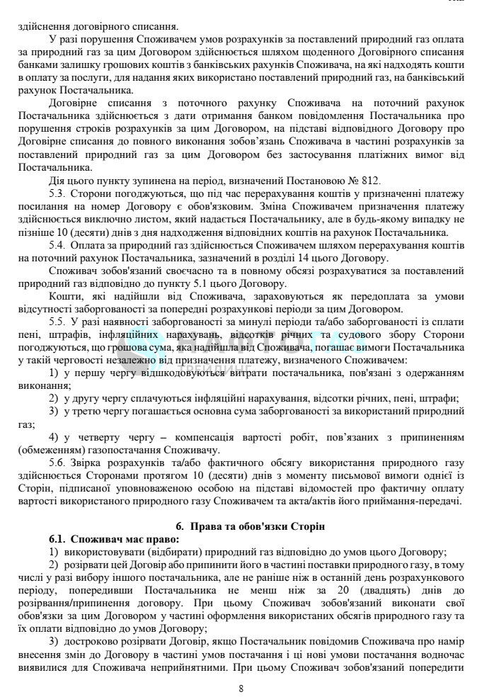
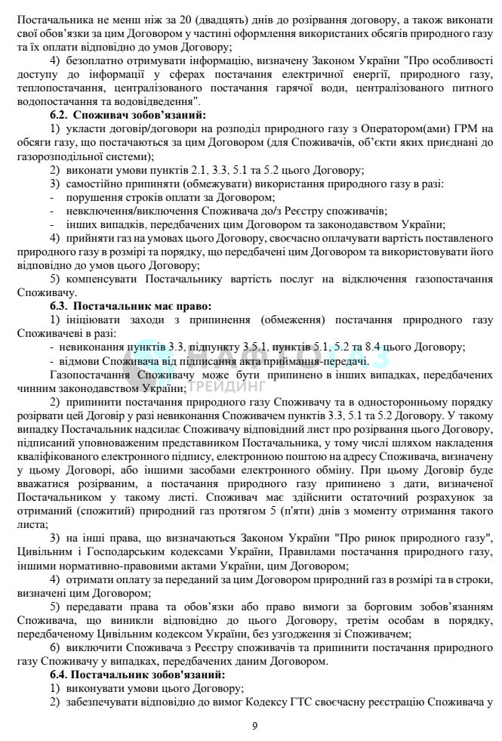
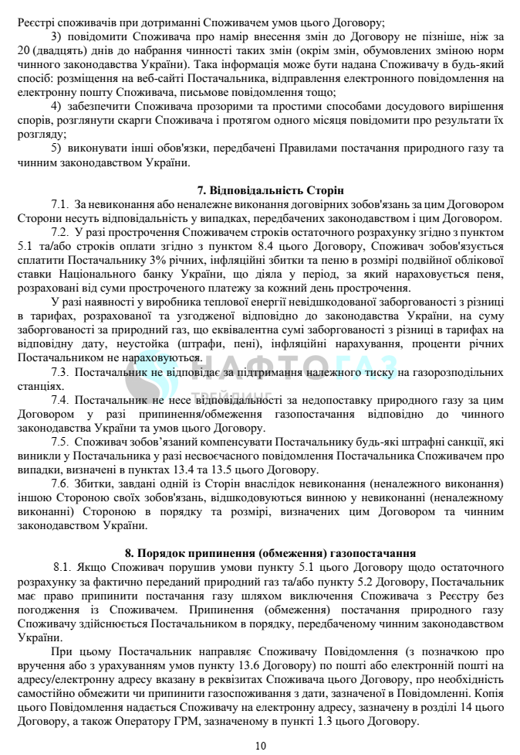
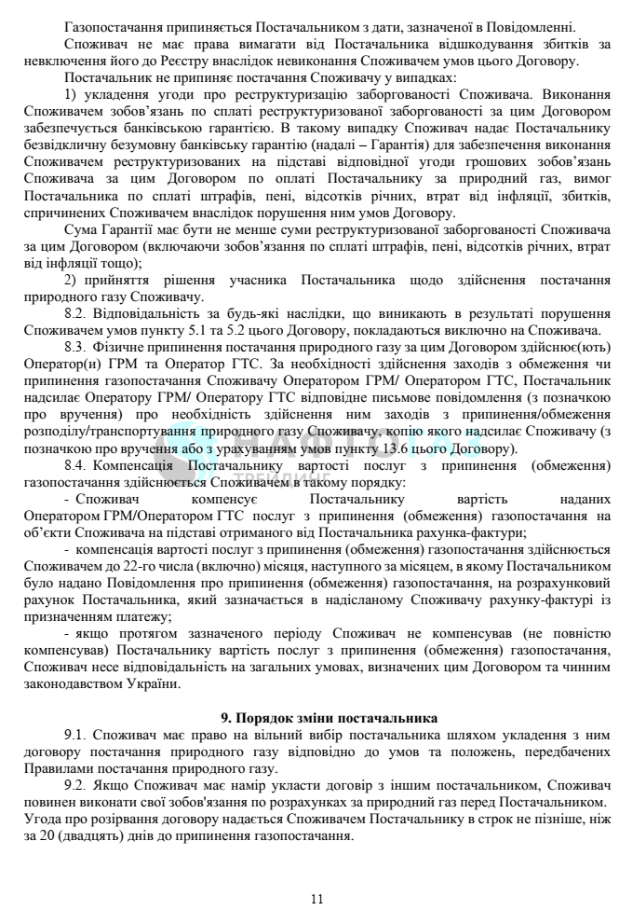
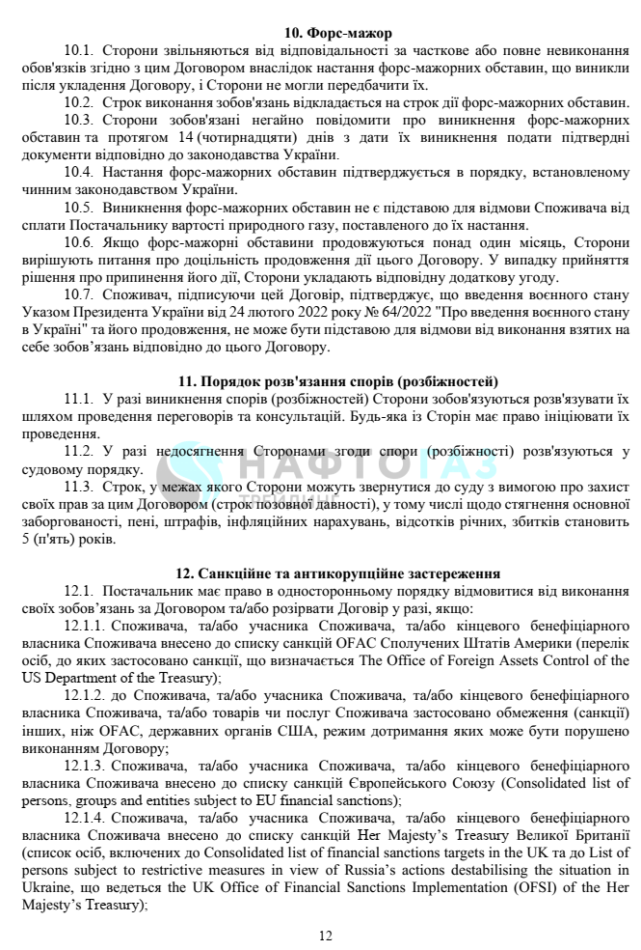
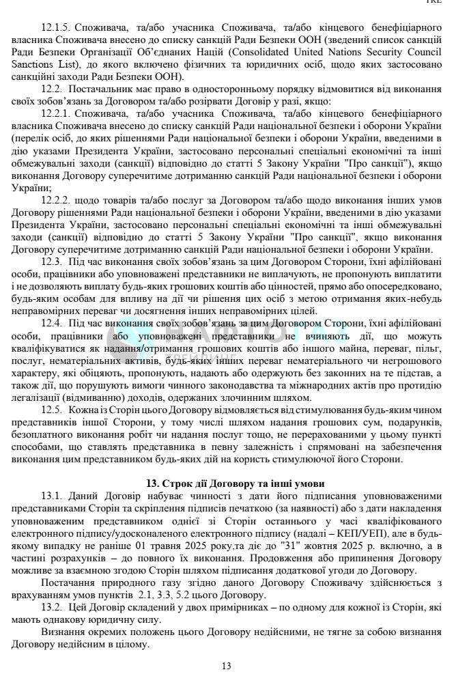
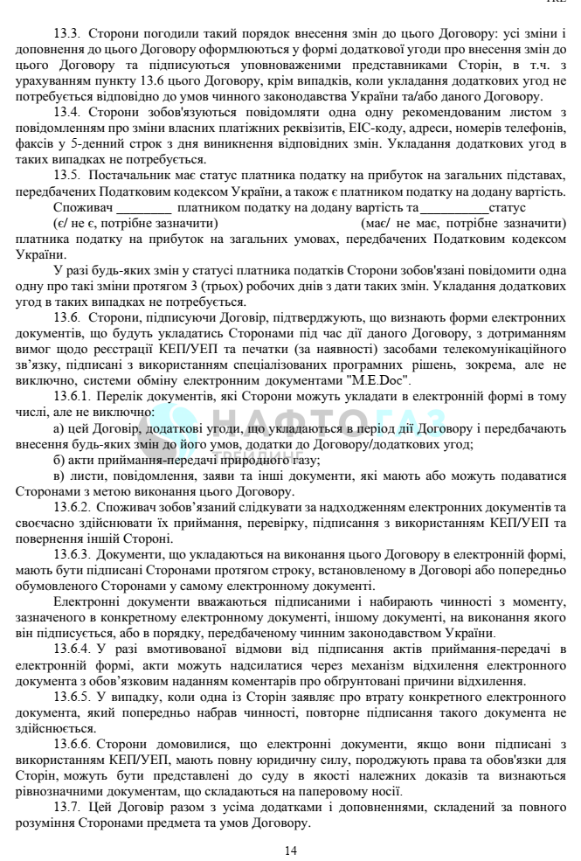
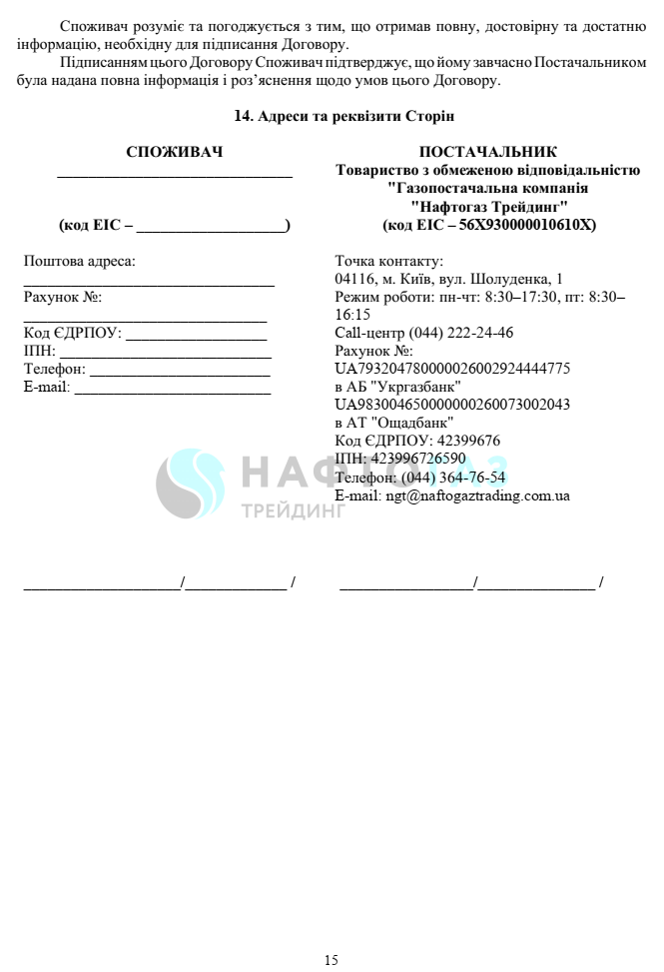

Анкета
для укладання договору постачання природного газу
та/або додаткової угоди до договору із зміною істотних умов договору постачання природного газу
РЕКВІЗИТИ ДЛЯ ДОГОВОРУ
Повне найменування юридичної особи: |  | Комунальне підприємство Звягельської міської ради "Звягельтепло"
Код ЄДРПОУ: |  | 35824365
ІПН: |  | 358243606156
Споживач (є/ не є) платником податку на додану вартість |  | Споживач є платником податку на додану вартість
Статус платника податку на прибуток на загальних умовах (має/ не має) |  | Платник податку на прибуток на загальних умовах
IBAN: |  | UA518999980355339896000123670
Найменування оператора ГРМ  (за договором розподілу): |  | Житомирська філія товариства з обмеженою відповідальністю "Газорозподільні мережі України"
ЕІС-код споживача (Х): |  | 56XR0000ZMWA500N
Поштова адреса: |  | вул. Івана Франка буд. 15-А, м.Звягель, Житомирська область, 11701
Юридична адреса: |  | вул. Івана Франка буд. 15-А, м.Звягель, Житомирська область, 11702
Телефон для договору: |  | (04141) 3-52-85
e-mail для договору: |  | teplonv@ukr.net
Період постачання | з |  | 01.11.2025 |  | по | 31.03.2026
Планові обсяги постачання:
 | листопад |  | грудень |  | січень | лютий | березень |  | Всього
Обсяг I, тис.куб.м ** | 938,92300 |  | 1 107,88800 |  | 1 094,88800 | 1 170,99500 | 749,83662 |  | 5 062,53062
Обсяг II, тис.куб.м | 100,00000 |  | 340,00000 |  | 730,00000 | 240,00000 | 540,00000 |  | 1 950,00000
Обсяг III, тис.куб.м ** | 186,06300 |  | 232,13100 |  | 232,13100 | 266,92500 | 186,90452 |  | 1 104,15452
Всього: | 1 224,98600 |  | 1 680,01900 |  | 2 057,01900 | 1 677,92000 | 1 476,74114 |  | 8 116,68514
Інформація про уповноважених осіб Споживача:
 | ПІБ (повністю) |  |  | Посада |  | Телефон |  | e-mail |  |  | Діє на підставі
Керівник | Тодорович Людмила Михайлівна |  |  | директор |  | (04141) 3-52-85 |  | teplonv@ukr.net |  |  | Х
Підписант | Тодорович Людмила Михайлівна |  |  | директор |  | (04141) 3-52-85 |  | teplonv@ukr.net |  |  | статуту
Контактна особа 1 |  |  |  |  |  |  |  |  |  |  | Х
Контактна особа 2 |  |  |  |  |  |  |  |  |  |  | Х
Бухгалтерія | Міщук Наталія Герасимівна |  |  | головний бухгалтер |  | (04141) 3-52-32 |  | teplonv@ukr.net |  |  | Х
Можливість підписання документів КЕП або УЕП (обрати із запропонованого, зазначити електронну адресу)
E-Doc (Вчасно/ M.E.Doc ) | M.E.Doc
Примітка: 1. Фіксовані обсяги природного газу, а саме: обсяг І та обсяг ІІІ збільшено на кількість газу, яку будуть спалювати при роботі когенераційні установки, які встановлені на котельнях підприємства і розпочинають експлуатацію з опалювального сезону 2025-2026 рр. ( відповідно до наданого розрахунку планового обсягу природного газу необхідного для роботи когенераційних установок CENTO 100 та CENTO 160 виробником яких є TEDOM які експлуатуються КП ЗМР «Звягельтепло»)
2. Скоригований обсяг I складатиме: 4916,94862+145,582=5062,53062 тис.м³
3. Скоригований обсяг III складатиме: 1093,77352+10,381=1104,15452 тис.м³

